SCHEDA MACCHINA :
LEONARD 3.0

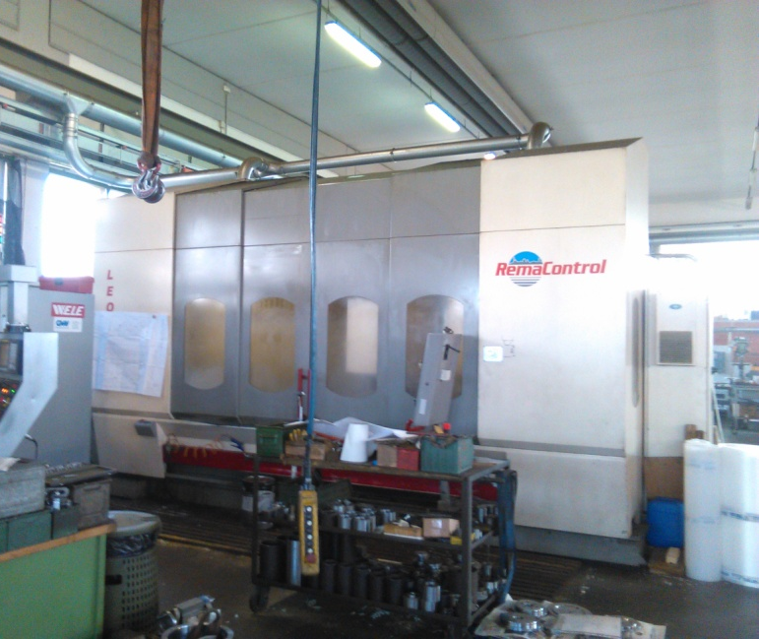
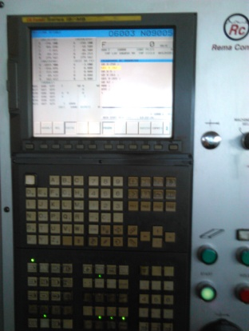
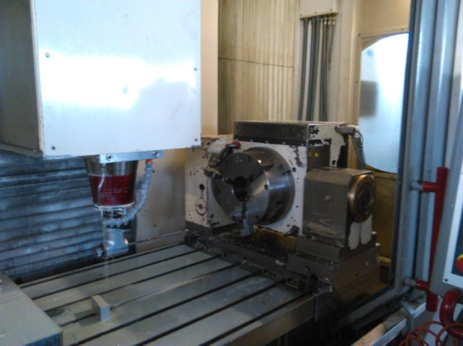

Tipo Macchina | Centro di lavoro a montante mobile
Modello | LEONARD 3.0
Costruttore | REMA CONTROL
Anno Costruttivo | 2004
Tipo CNC | FANUC 18i-MB
Corsa asse X | 3000 mm
Corsa asse Y | 800 mm
Corsa asse Z | 750 mm
Tipologia Mandrino | MANDRINO TRASCINATO A CINGHIA
Giri Mandrino | 10000 rpm
Potenza Mandrino | -
Attacco Utensile | BT 40
Cambio Utensili | SI
Numero Posti a Magazzino | 40 posti
Righe Ottiche | -
Accessori | TAVOLA 4° e 5° ASSE a CN  PARATIA PER CICLO PENDOLARE
Evacuatore Trucioli | SI
Dimensioni | -
Peso | -
Note

